Schweizerische Stiftung für
Alpine Forschung
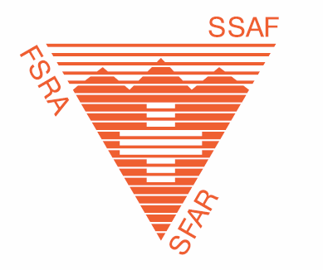

Forschungsvermittlung im Dienste von Bergwelt Bergbevölkerung Bergsport

Woher wir kommen:
Die 1939 von engagierten SAC-Mitgliedern gegründete Schweizerische Stiftung für alpine Forschung (SSAF) begann ihre Tätigkeit als Organisation für bergsteigerische und wissenschaftliche Erkundungen in ausseralpinen Gebirgen. In den Jahren 1939 bis 1956 organisierte die Stiftung rund ein Dutzend – hauptsächlich ins Himalaya- Massiv führende – Expeditionen; darunter auch die, im dritten Anlauf erfolgreichen, Everestexpeditionen.

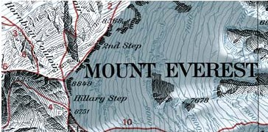
© SFAR

Neben den bergsteigerischen Zielen dieser Unternehmungen wurde stets auch wissenschaftliche Forschung betrieben: Über 200 Einzelpublikationen, über ein Dutzend, zum Grossteil noch heute erhältliche, topographische Karten und nicht zuletzt die von 1946 bis 1969 erschienene 17-bändige Reihe Berge der Welt, geben beredtes Zeugnis ab von alpinistischen, archäologischen, biologischen, ethnologischen, geographischen, und medizinischen Forschungsergebnissen.

In den 1960'er Jahren begann die SSAF damit, ihre
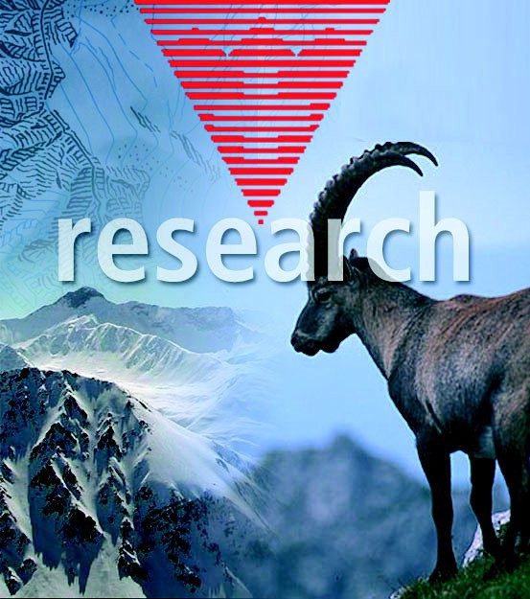Forschungstätigkeit entsprechend ihrem Stiftungszweck auch auf Anliegen des Natur- und Umweltschutzes auszudehnen. So trugen etwa die Studien über den Steinbock, Tier des Jahres 2006, wesentlich zum Verständnis der Wiederansiedlungsgebiete bei.

© SFAR
Daneben engagierte sich die Stiftung weiterhin in ihrem Kernbereich, der Forschung im Dienste der Alpinisten, mit Projekten in Kartographie und Höhenmedizin.

Wo wir stehen:
In den letzten Jahren hat die Stiftung ihr Augenmerk vermehrt auf die rasanten Veränderungen für Mensch und Natur im Alpenraum gerichtet.
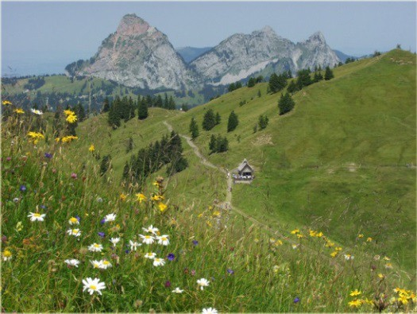
© edlibaer.ch

Einerseits droht die Entvölkerung ganzer Talschaften und die damit einhergehende Verbrachung und Verwaldung alpiner Kulturlandschaft. Andererseits droht die Verödung eigentlicher Hot Spots der Biodiversität wie der Trockenwiesen durch die Intensivlandwirtschaft.
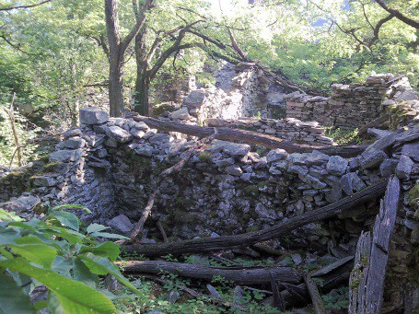
Maia, Centovalli, TI © TWeber 2010
Das kulturlandabhängige Drittel der alpinen Artenvielfalt befindet sich nachgerade im Zweifrontenkampf gegen natürlichen und zivilisatorischen Wildwuchs. Die SSAF unterstützt jene Forschung und Praxis, die – auf dem Fundament oekonomischer Nachhaltigkeitskonzepte – oekologisch orientierte Kulturlandbewirtschaftung ermöglicht. Mit vermehrter Aufklärungsarbeit möchte die SSAF dazu beitragen, den gesellschaftlichen Mainstream in Richtung ganzheitlicher Bewahrung von wildnis- und kulturbedingter Biodiversität zu bewegen.

Wohin wir wollen: Pro Montes Preis

© SFAR
Förderpreis von Nachwuchsforschung für die Zukunft der alpinen Kulturlandschaft
Erstmals wurde der SSAF-ProMontesPreis am 6.Juni 2012, anlässlich der Phil.Alp-Tagung der Interakademischen Kommission Alpenforschung, ICAS, in Thun, vergeben.

Der erste Preis ging an Aline Andrey, Dissertantin am Institut für Ökologie und Evolution der Universität Bern. Mit der Studie ''Gestion des prairies subalpines: effets de l'irrigation et de la fertilisation sur la biodiversité'' wurde aufgezeigt, dass – entgegen der gängigen Lehrmeinung – ein wohldosierter Einsatz von Gülle und Bewässerung nicht zu eintönigen Fettwiesen, sondern zu artenbereicherten Blumenwiesen führt.

Ganz nach dem Motto:
Alpine Biodiversität statt Alpine Brache!

Ein Drittel des Biodiversitätsspektrums im schweizerischen Berggebiet ist auf waldfreie, licht- und wärmespendende Lebensräume angewiesen, also auf die Bewahrung der menschgeschaffenen Alpgebiete. Grund genug, Forschung zu fördern, die neue Wege aufzeigt, um die alpine Kulturlandschaft in Einklang mit den Bestrebungen des Naturschutzes zu bringen. Der im Zweijahresrhythmus verliehene ProMontesPreis im Wert von 2'000 Franken honoriert diese Nachwuchsforschung als wichtigen Beitrag für die Zukunftssicherung der alpinen Kulturlandschaft.

Laufende & Realisierte Projekte

Eiszeitkarte
Die auf neuen glaziologischen Erkenntnissen beruhende Karte stellt die maximale Ausdehnung der Gletscher in der letzten Eiszeit vor ca. 18'000 Jahren dar. Die Stiftung unterstützte diese Publikation, die von Prof. Christian Schlüchter von der Uni Bern im Auftrag der Kommission für Quartärforschung der SCNAT erarbeitet wurde.

Klimaentwicklung im (schweizerischen) Alpenraum der letzten 10'000 Jahre
Die zweite von der SSAF unterstützte Publikation von Prof. Schlüchter zeigt anhand von Holzfundstücken, welche durch die Gletscherschmelze zutage getreten sind, dass in weiten Teilen der Alpen während der letzten 10'000 Jahre die Gletscher mehrmals wesentlich kleiner als heute und die Waldgrenze höher gelegen war.
Steilimigletscher am Sustenpass
heute und vor 2000 Jahren
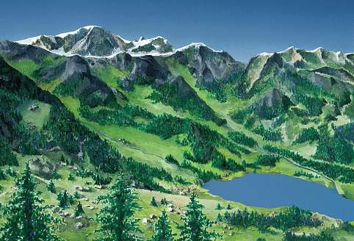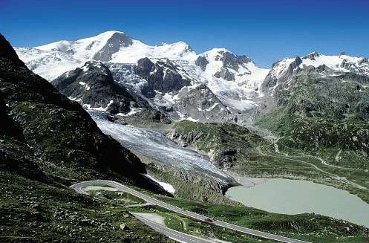
© Die Alpen/Daniel Anker © Die Alpen/Thomas Richner; Chr. Schlüchter

alpFUTUR-Projekt ÄlplerInnen
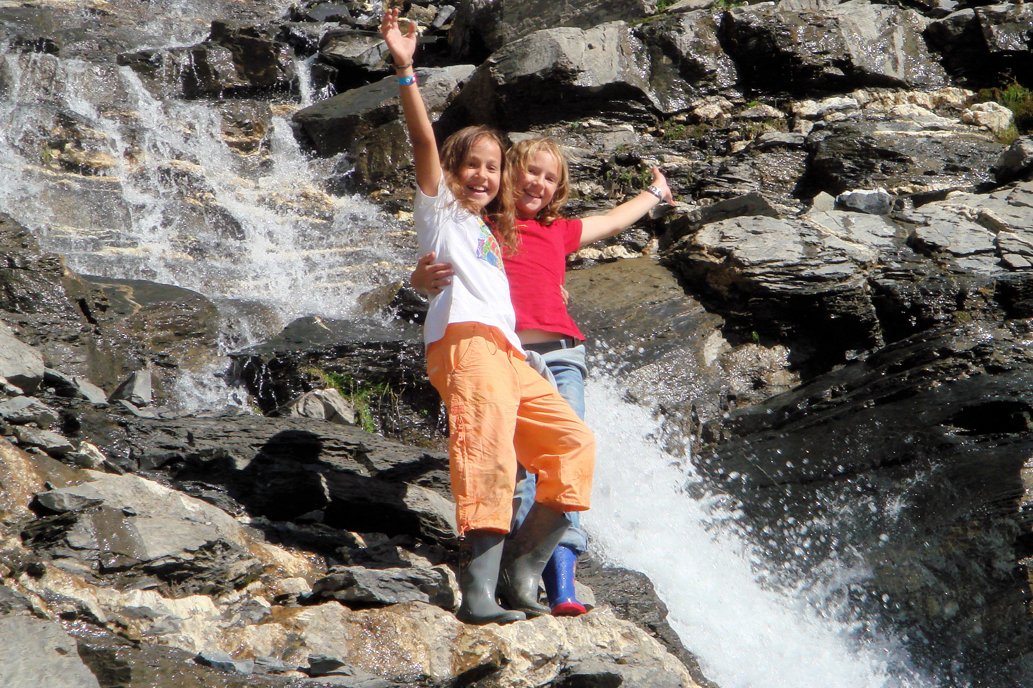Im Rahmen des Verbundprojektes alpFUTUR.ch hat das Teilprojekt ÄlplerInnen versucht, die wesentlichen Bestimmungsfaktoren für einen attraktiven Arbeitsplatz 'Alp' zu
identifizieren. Die SSAF
engagierte sich für dieses Projekt in der Überzeugung, dass durch die
Erhaltung der © SFAR
Sömmerungsgebiete einerseits eine bergspezifische Berufsgattung gefördert und andererseits der kulturlandschaftsabhängige Anteil der alpinen Artenvielfalt vor dem verwaldungsbedingten Exitus bewahrt wird.

Kontakt

Schweizerische Stiftung für Alpine Forschung SSAF
Fondation Suisse pour Recherches Alpines FSRA Fondazione Svizzera per Ricerche Alpine FSRA
Swiss Foundation for Alpine Research SFAR

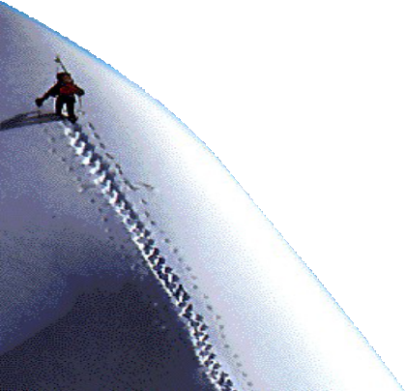Stadelhoferstrasse 42 CH-8001 Zürich
Tel: +41-44-253 12 00
Fax:+41-44-253 12 01

E-mail: mail@alpinfo.ch

Internet: www.alpinfo.ch

Via Internet sind zurzeit 12 verschiedene Karten,
7 Bücher und 2 DVD's der Stiftung
erhältlich.

Spendenbeiträge (Gönnerbeiträge ab CHF 50.-): können auf PC-Konto: 80-17493-2
einbezahlt werden.

Wir garantieren, dass jegliche Spender- und Gönnerbeiträge vollumfänglich für Forschungszwecke verwendet werden.

verantwortlich für den Flyer 2014 Thomas Weber
Geschäftsführer

